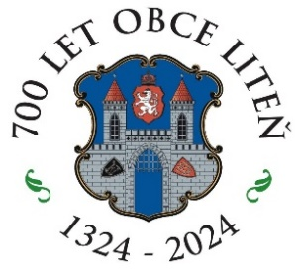
Kulturní akce v Litni 2024 - 700 let

Březen- Velikonoční Jarmark - Naše škola (20.3. od 16h)

Duben- Běh Litní a zámeckým parkem (6.4)

Jarní akademie hornistů České filharmonie – Zámek Liteň (13-14.4)

Pálení čarodějnic (30.4.)

Květen- Májový jarmark (11.5)

Slavnostní den při příležitosti 30. výročí umrtí J.Novotné –

zpřístupnění hrobky rodiny Daubků (25.5)

ZUŠ Open- ZÁMEK LITEň (26.5.)

Červen - Dětský den/ rybářské závody (bude upřesněno)

ČERVENEC - ZÁMEK LITEŇ – VÝTVARNÝ VÍKEND pro AmatÉRSKÉ MALÍŔE (4-7.7.)

Srpen - Loučení s létem – 700 let městyse Litně (31.8.)

Září - Mozartovi svůdníci na zámku v Litni (7.9)

Prosinec - Vánoce 2024 v Litni – Adventní Trhy, Betlémské světlo, Jesličky

(bude upřesněno), Adventní Koncerty - ZÁMEK Liteň (1.12.)

